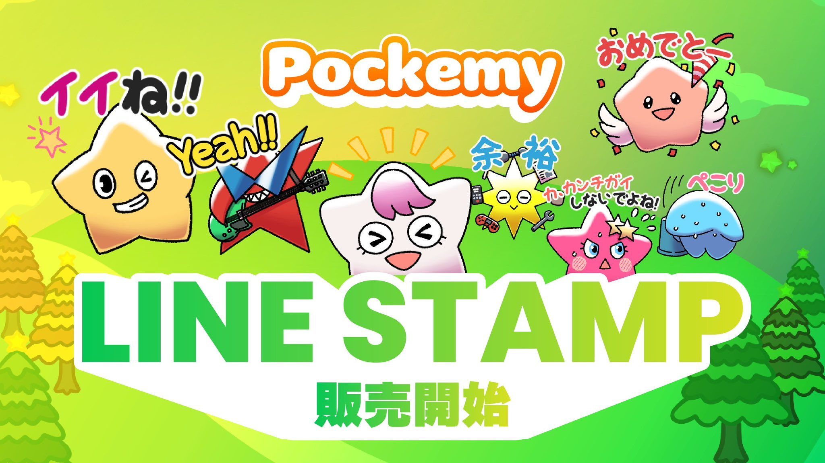

**انتشار اولین استیکرهای رسمی JAPAN DAO در LINE!**

**شخصیت رسمی Smart Pocket، **پوکی‌می**، سرانجام به‌صورت استیکر در LINE منتشر شد! 🎉**

# مجموعه‌ای از ۳۲ استیکر بامزه!

با **۳۲ استیکر دوست‌داشتنی از پوکی‌می**، چت‌های LINE شما بسیار جذاب‌تر می‌شوند! ✨

## اولین سری شامل ۳۲ استیکر است!

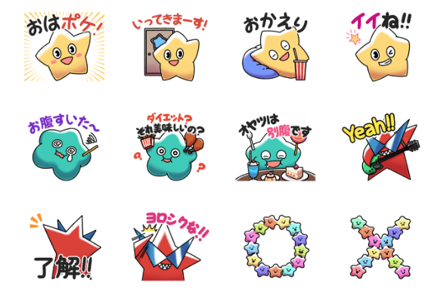  
  
این بسته استیکر LINE شامل **۳۲ حالت متنوع** از پوکی‌می است!

* شامل عبارات ژاپنی مفید برای استفاده روزانه
* طراحی‌های بااحساس که مناسب برای موقعیت‌های مختلف است
* ۳۲ طراحی متفاوت که جذابیت پوکی‌می را نشان می‌دهند

دانلود از اینجا ▼

# پوکی‌می کیست؟

برای کسانی که هنوز این شخصیت را نمی‌شناسند، اینجا یک معرفی کوتاه است!

## پوکی‌می



# خلاصه

شخصیت محبوب Smart Pocket، «پوکی‌می»، اولین سری استیکر رسمی LINE خود را منتشر کرده است! با ۳۲ استیکر که برای مکالمات روزمره مناسب هستند، چت‌های LINE شما جذاب‌تر خواهند شد.

## 📢 جدیدترین اخبار را از اینجا دریافت کنید:

* وبسایت رسمی Smart Pocket: [https://smapocke.com/](https://smapocke.com/)
* دی‌اسکورد رسمی Smart Pocket: [https://discord.com/invite/smartpocket](https://discord.com/invite/smartpocket)
* وبسایت رسمی JAPAN DAO: [https://japandao.jp/](https://japandao.jp/)
* دی‌اسکورد رسمی JAPAN DAO: [https://discord.com/invite/japandao](https://discord.com/invite/japandao)
* اکانت رسمی X پوکی‌می: [https://x.com/pockemys](https://x.com/pockemys)